**Тема занятия «Наша планета земля».**

**Пластилинография.**

**Оборудование и материалы к занятию:** ½ картона черного или фиолетового цвета с начерченным контуром круга; 1/3 пластилина белого, голубого, зеленого и коричневого цветов; доска для лепки.

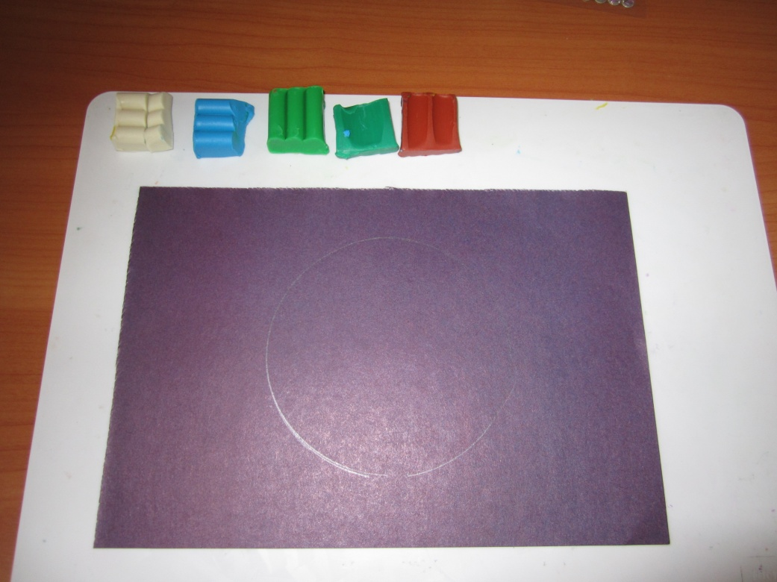

**1 этап.** Ребята, хочу вам предложить изобразить нашу планету в технике пластилинография.

**2 этап. Перед началом работы разомнем наши пальчики.**

**Пальчиковая гимнастика** **«Планеты»**

По порядку все планеты (*сжимают и разжимают пальчики)*

Назовёт любой из нас:

*(Загибаем каждый пальчик начиная с большого пальца правой руки и заканчивая большим пальцем левой руки )*

Раз — Меркурий

Два — Венера,

Три — Земля,

Четыре — Марс.

Пять — Юпитер,

Шесть — Сатурн,

Семь — Уран,

За ним — Нептун.

Он восьмым идёт по счёту.

А за ним уже, потом,

И девятая планета

Под названием Плутон.

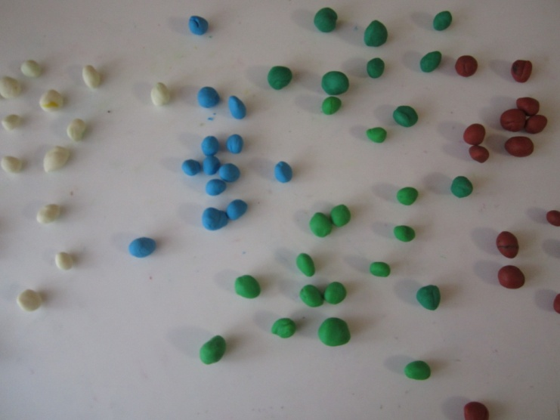**3 этап.** Каждый кусочек пластилина разделите на несколько мелких частей и скатайте из них шарики.

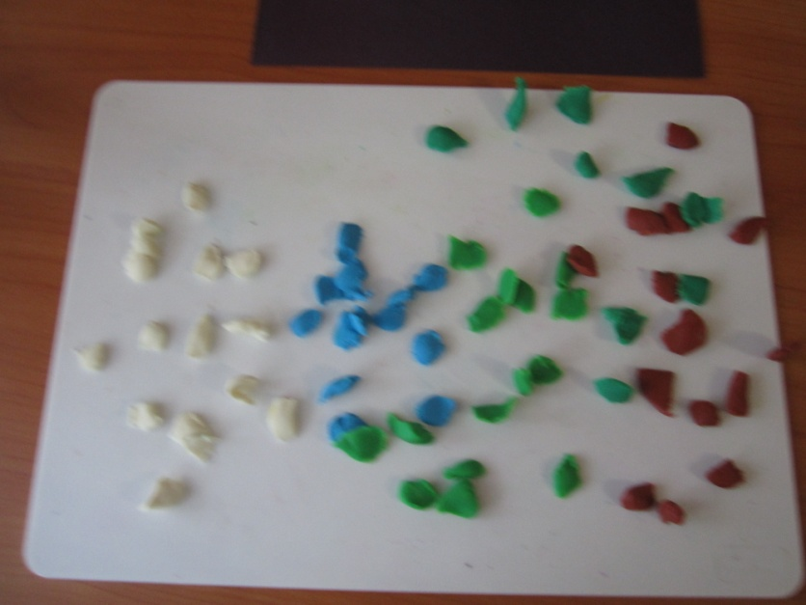

**4 этап.** Получившиеся шарики налепляем на поверхность контура круга, постепенно заполняя всю его поврхность.

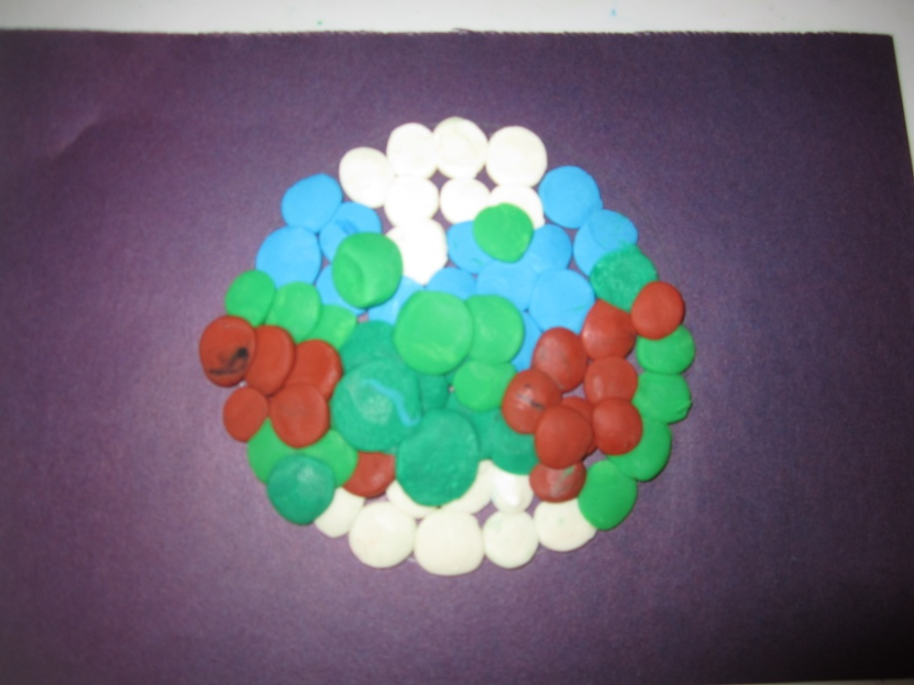

**5 этап.** Теперь нам нужно превратить шарики в красивые разводы. Для этого по кругу начинаем размазывать, перемешивая все цвета между собой. Вот так получилось у меня.

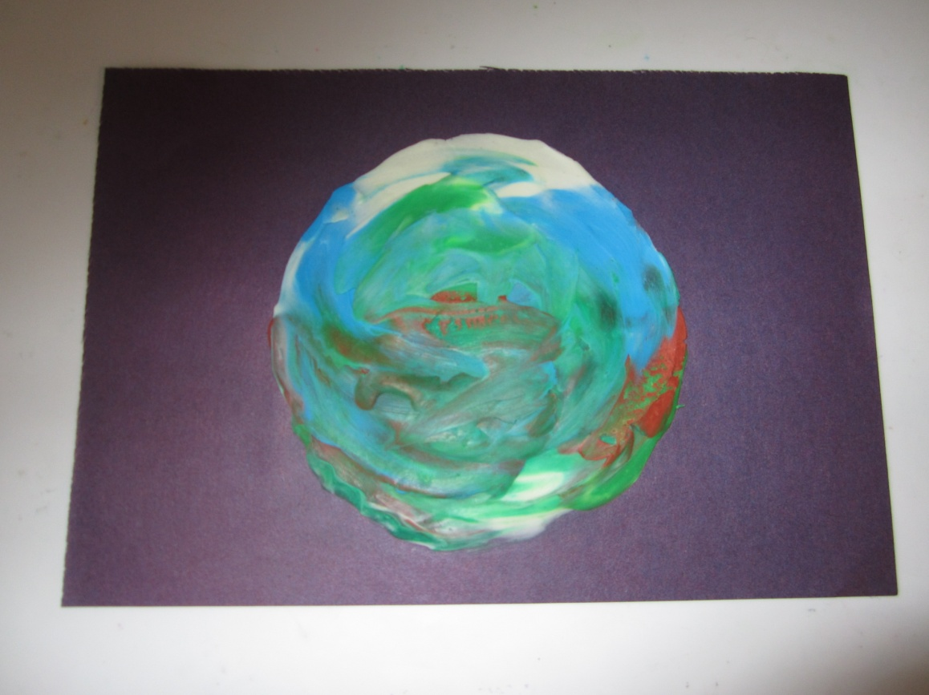

**6 этап.** Теперь осталось завершить наш рисунок. При помощи щетки зубной и белой гуаши придадим рисунку эффект звездного неба. Для этого на сухую щетку нанесем белую гуашь тонким слоем и при помощи пальцев проведем по щетинке щетки, направляя ее от себя. У меня получилась вот такая замечательная картина.

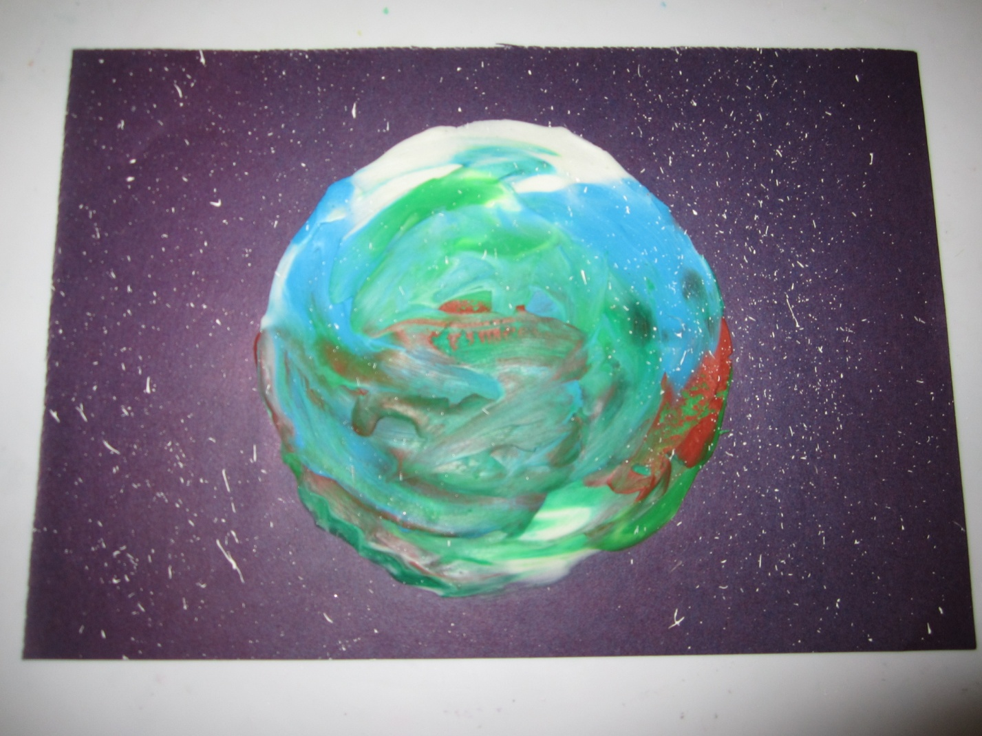

А как получилось у вас?.